Краткосрочный проект в подготовительной группе «Почемучки»

Тема:«Я и моё здоровье»

Воспитатель: Токова О.В

**Тип проекта**: информационно-творческий.

**Вид проекта:**  групповой, краткосрочный (с 11 по 15 декабря 2023г).

**Участники проекта:**дети старшей  группы, воспитатель, родители

**Проблема:** В ходе бесед с детьми, совместными размышлениями было выявлено, что знания детей о здоровом образе жизни и здоровье носят отрывочный характер. Перед детьми была поставлена проблема «Как мы можем больше узнать о здоровье?»

**Цель проекта:** Продолжать расширять, обогащать и совершенствовать знания детей о здоровье, здоровом образе жизни. Обеспечение укрепления и сохранения здоровья детей.

**Задачи проекта:**

1. расширять познавательный интерес к зож

2.расширять и обогащать знания детей о здоровье

**Ожидаемый результат:**

Сформировать знания детей о здоровье, зож

**Реализация проекта**

**1 этап подготовительный :**

***Составление плана совместной работы с детьми, педагогами :***

Подбор материала и оборудования для занятий, бесед, игр с детьми.

Определение содержания деятельности всех участников проекта.

*Сотрудничество с родителями:*

Участие пополнении центров сюжетно-ролевой игры «Больница», «Аптека»

Разучивание стихотворений.

**2 этап основной :**

**Познавательное развитие (ФЦКМ)**

ООД «Я и моё здоровье»

Беседы: «Что мы знаем о ЗОЖ», «Береги свое здоровье!», «Утренняя гимнастика и гимнастика после сна»

Презентация: «Спорт, его виды и значение для здоровья» Цель: вызывать у детей желание заниматься спортом, в презентации рассказывается о разных видах спорта, о том какую пользу приносит спорт и физические упражнения для нашего организма

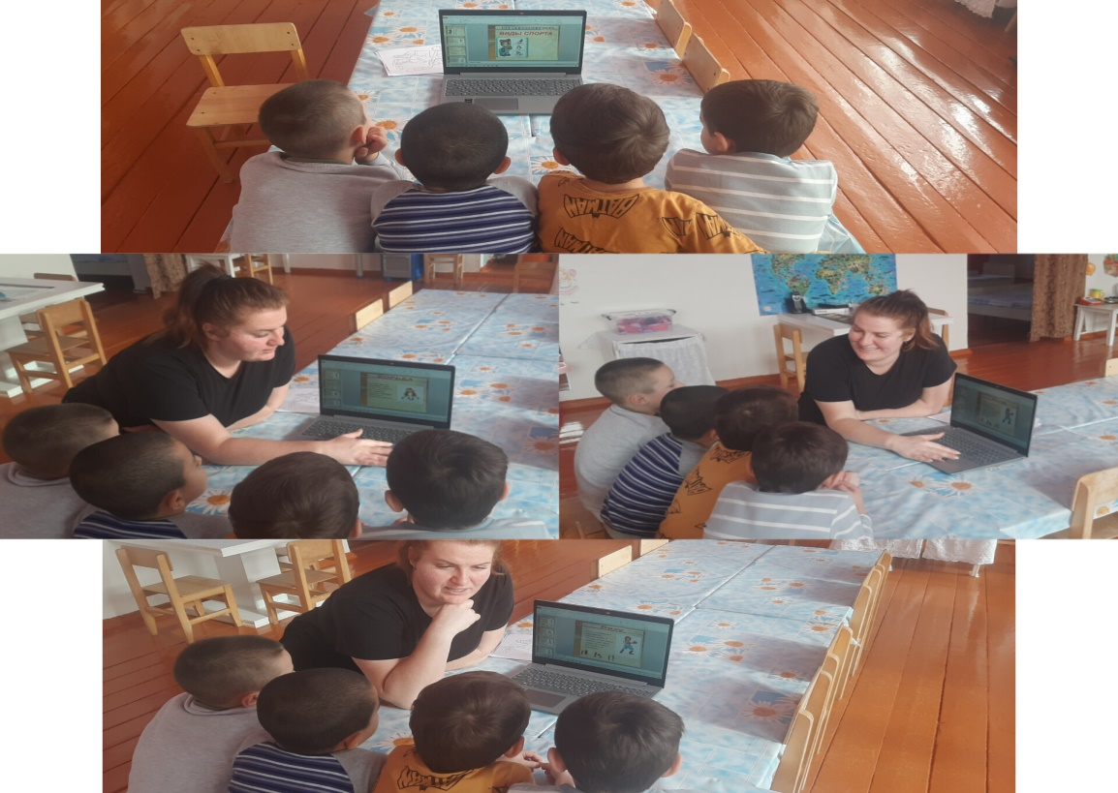

**Речевое развитие**

Составление творческих рассказов на тему «Я берегу свое здоровье».

Беседы на тему «Чистота-залог здоровья».

Театрализованная деятельность: драматизация сказки «Айболит»

Заучивание и чтение стихотворений на тему «Я и моё здоровье»: А.Болюбаш «О здоровье»,

Чтение художественной литературы: Л.Н.Толстой «Мальчик грязнуля»,К.И.Чуковский «Федорино горе», К.И.Чуковский «Айболит»

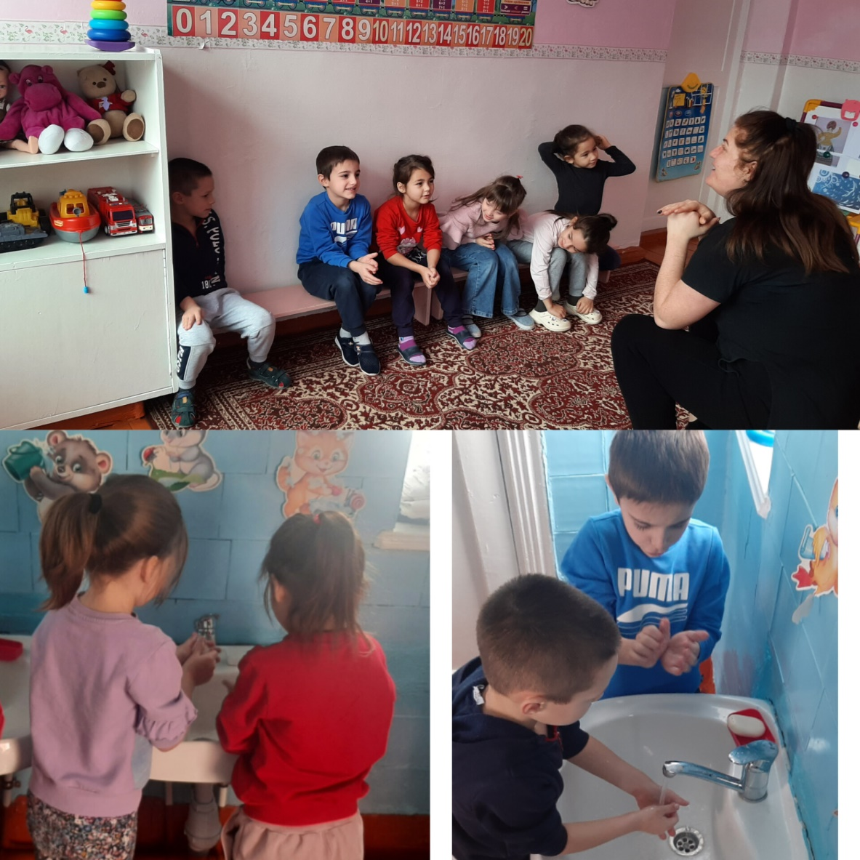

**Социально-коммуникативное развитие**

Сюжетно-ролевые игры: «Семья», «Больница», «Магазин овощей», «Аптека»

Цель: Учить детей развивать сюжет, согласовывать действие с партнерами.

Способствовать благоприятному развитию определенных игровых умений, закрепить навыки совместной деятельности.

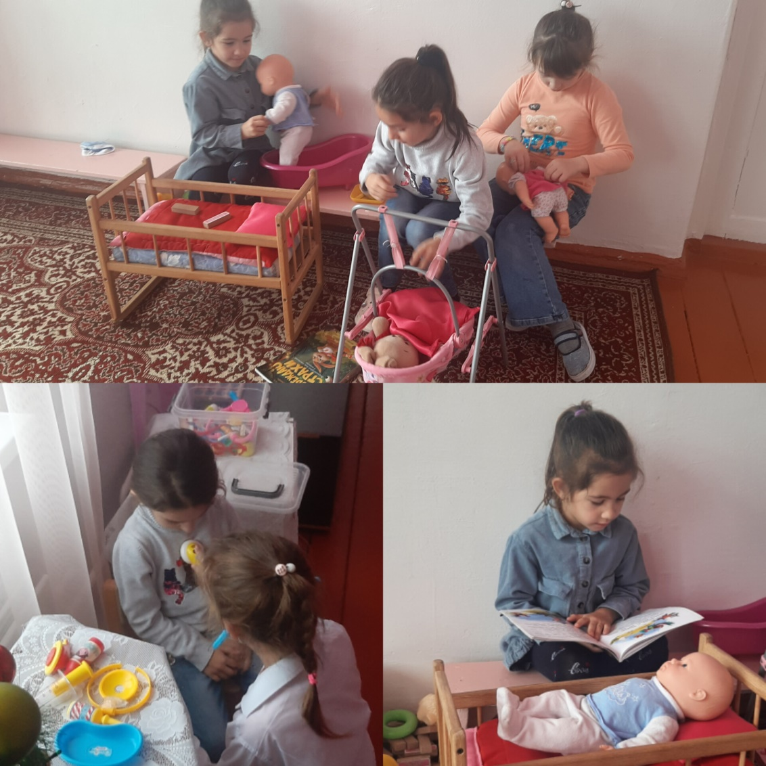

**Художественно-эстетическое развитие**

Рисование «Я занимаюсь спортом»

Цель: Способствовать формированию представление детей о пользе двигательной активности. Закрепить умение детей рисовать фигуру человека в движении. Воспитывать осознанное отношение к своему здоровью .

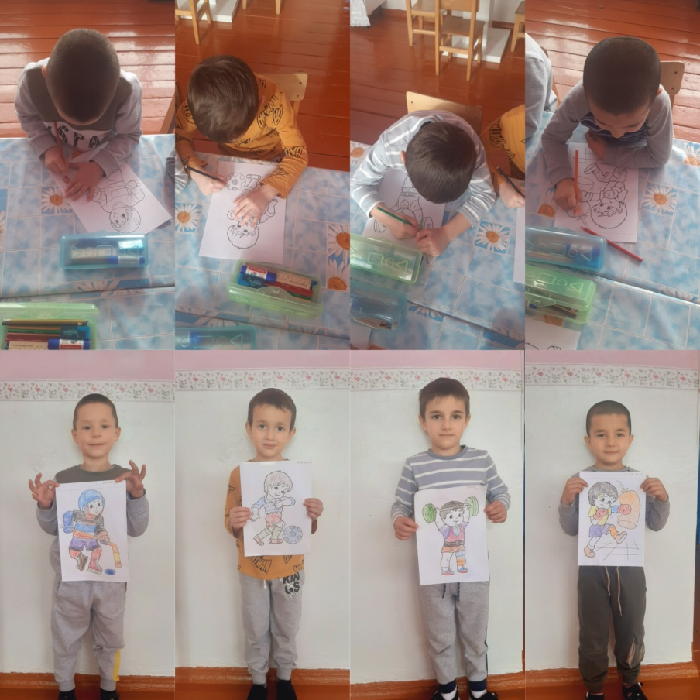

**Физическое развитие**

П/и: «Карусель», «Футбол», «Боулинг», «День и ночь»

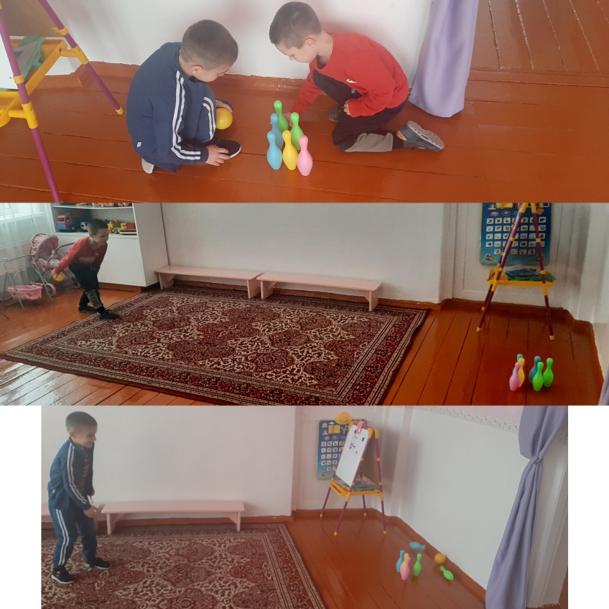

**Итоговое мероприятие:** Научно-практическая конференция «Здоровым быть здорово»

**Результат проекта.**

Цель достигнута.

- сформирован интерес к своему здоровью и зож родных;

- углубились знания о здоровье, зож и его значении